Физико-химическая модель образования
рудоносных родингитов Восточного Саяна

Васильев В.И.
Геологический институт СО РАН, г. Улан-Удэ, e-mail: geovladi@mail.ru

Существенные различия в представлениях исследователей о генезисе рудоносных и нерудоносных родингитов требуют обращения к аппарату численного физико-химического моделирования с целью определения количественных значений параметров существования данных минеральных ассоциаций (T, P, концентрации компонентов) на основе законов химической термодинамики. Общий подход к построению данной модели соответствовал методике комплексного компьютерного моделирования, разработанной ранее [Васильев и др., 2009]. Расчет равновесных минеральных парагенезисов с водным раствором и газовой фазой проводился на базе программного комплекса «Селектор» методом минимизации изобарно-изотермического потенциала G(T,P). Задачей моделирования являлось определение P-T параметров образования родингитов с учетом распределения Pt, Pd, Au, Ag и сопутствующих Hg, Te, As, Sb при вторичных изменениях основных и ультраосновных пород в условиях избытка воды. Моделируемая система представляла собой двумерную область в P-T координатах, ограниченную по температуре в пределах 50–600°C и по давлению – в пределах 500–8000 бар. Узлы модельной сетки (подсистемы) располагались с интервалами 50°C и 500 бар (итого 192 подсистемы). Наибольшее соответствие природным данным показали результаты расчетов при исходных концентрациях независимых компонентов, отвечающих составам свежих габбро, основных ультрамафитов (пироксенита) и лерцолита. Для исходных содержаний рудных и сопутствующих элементов (Pt, Pd, Au, Ag, Hg, Te, As и Sb) принимались средние кларковые и кратные им значения. Перед включением в модель зависимых компонентов из разных баз данных ПК «Селектор» было проведено внутрисистемное согласование их термодинамических свойств. За модельный родингит принята порода, состоящую из андрадита, клинохлора и диопсида (главные минералы) при необязательном присутствии пренита, клиноцоизита и пирита (дополнительные минералы).
При изменении габбро поля равновесия андрадита и клинохлора перекрываются в интервале температур 50–300°C при давлениях 0.5–8.0 кбар. С повышением давления верхняя граница температурного интервала поднимается до 350°C. Области андрадита и диопсида не пересекаются, диопсид ассоциирует только с клинохлором при 500–600°C и 6.0–8.0 кбар (рис. 1, а). Таким образом, равновесного родингитового парагенезиса в этом случае возникнуть не может, что, однако, не исключает неравновесную ассоциацию, в которой диопсид является реликтом первичной породы, андрадит – метаморфическим, а клинохлор – метасоматическим образованиями. Анализ полей равновесия пренита, клиноцоизита и пирита (с арсенопиритом) позволяет заключить, что совместное присутствие этих минералов в такой неравновесной породе свидетельствует о ее формировании в условиях падения температуры от 600°C до 50°C при низких модельных давлениях 0.5–1.0 кбар (рис. 2, а).
При изменении пироксенита найдена область взаимного наложения полей равновесия андрадита, клинохлора и диопсида: при температуре ~380°C и давлениях 2.0–4.0 кбар равновесный родингитовый парагенезис существует в виде моновариантной линии, которая с повышением давления расширяется по температуре в область до ~360–400°C (рис. 1, б). Анализируя поля равновесия дополнительных минералов, можно заключить, что сульфидная минерализация в модельном родингите по пироксениту равновесна только при давлениях 2.0–2.5 кбар, пренит и клиноцоизит неравновесны. Совместное присутствие этих минералов в неравновесной породе говорит о том, что, вероятно, клиноцоизит является реликтовым, а образование такой породы происходило при изменении давления от 8.0 до 2.0 бар и температуры – от 600 до 400°C, а затем при изменении давления от 2.0 до 0.5 кбар и температуры – от 400 до 50°C (рис. 2, б).
Золото в самородном виде (рис. 3, а) осаждается при температурах ниже 300–350°C и ассоциирует с андрадитом и клинохлором. С модельным родингитовым парагенезисом поле равновесия самородного золота не пересекается. Также существует небольшая область равновесия самородного золота при ~550°C и 0.5–1.0 кбар, что соответствует полю равновесия диопсида и магнетита. Калаверит (рис. 3, б) равновесен в небольшом интервале температуры 400–450°C и давления 7.0–8.0 кбар в ассоциации с диопсидом и эпидотом. Серебро в самородном виде (рис. 3, в) равновесно при температурах ниже 250°C, отсутствуя при ~150°C в интервале давлений от 3.0 до 7.0 кбар. Следовательно, оно, как и золото, ассоциирует с андрадитом и клинохлором. Акантит (рис. 4, а) характерен для температур 250–300°C при давлениях 1.0–7.0 кбар, ассоциируя с андрадитом, клинохлором и в меньшей степени – с эпидотом и пренитом. С модельным родингитовым парагенезисом поля равновесия самородного серебра и акантита также не пересекаются. Платина, как и в случае с габбро, практически вся осаждается в самородном виде (рис. 4, б) и в форме куперита (рис. 4, в), оставаясь в растворе в минимальных количествах. Моновариантная граница между этими формами проходит по линии от 50°C и 0.5 кбар до 250°C и 8.0 кбар. Самородная платина ассоциирует с андрадитом и клинохлором, куперит – с андрадитом, клинохлором, диопсидом, магнетитом, эпидотом и пренитом, полностью накрывая и поле модельного родингитового парагенезиса. Палладий в самородном виде (рис. 5, а) равновесен при самых низких модельных температурах (50–100°C) на всем интервале давлений, ассоциируя с андрадитом и клинохлором. Сульфидные формы палладия PdS (рис. 5, б) и Pd₄S (рис. 5, в) занимают практически всю оставшуюся модельную область за исключением участка, ограниченного по температуре значениями 350–450°C и по давлению – 4.5–8.0 кбар, где равновесны частично котульскит и меренскит. Моновариантная граница между полями равновесия сульфидных форм проходит по линии от 150°C и 0.5 кбар до 300°C и 7.5 кбар, поэтому PdS ассоциирует с андрадитом, клинохлором, диопсидом, магнетитом, эпидотом и пренитом, а Pd₄S – только с андрадитом и клинохлором. Котульскит (рис. 6, а) равновесен в низко- и высокотемпературных условиях, оставляя практически свободной среднетемпературную зону за исключением участка при ~400°C и 2.5–4.5 кбар. Поле равновесия меренскита (рис. 6, б) ограничено интервалами 350–450°C и 4.5–7.5 кбар, где он ассоциирует с андрадитом, диопсидом, клинохлором и эпидотом. Таким образом, из описанных форм палладия на поле модельного родингитового парагенезиса налагаются только поля равновесия сульфида палладия PdS (при давлениях ниже 4.0 кбар) и меренскита (при давлениях 4.5–6.5 кбар). При давлениях 2.0–2.5 кбар модельный родингит может также содержать равновесное ртутное оруденение (рис. 6, в).
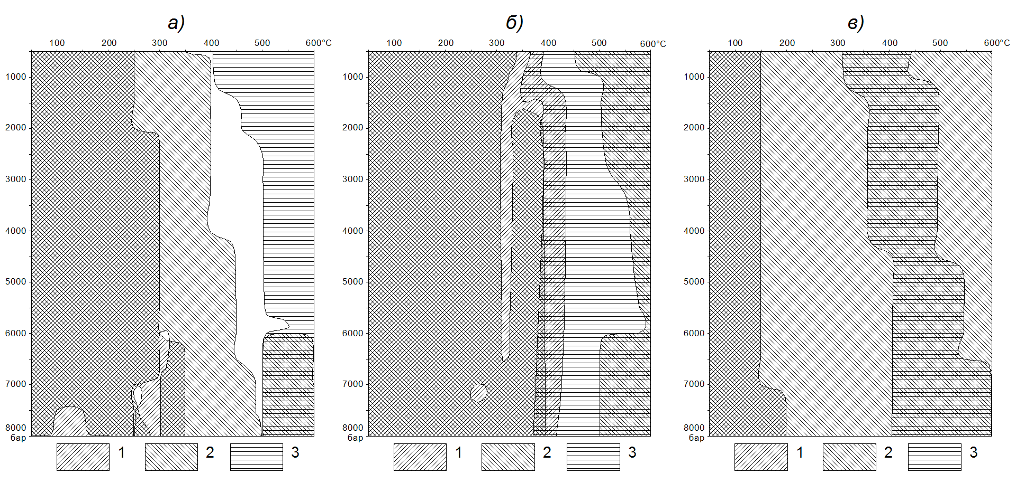
Рис. 1. Расчетные поля равновесия андрадита, клинохлора и диопсида в P-T координатах: а) – при изменении габбро, б) – при изменении пироксенита, в) – при изменении лерцолита.
Условные обозначения: 1 – андрадит, 2 – клинохлор, 3 – диопсид.
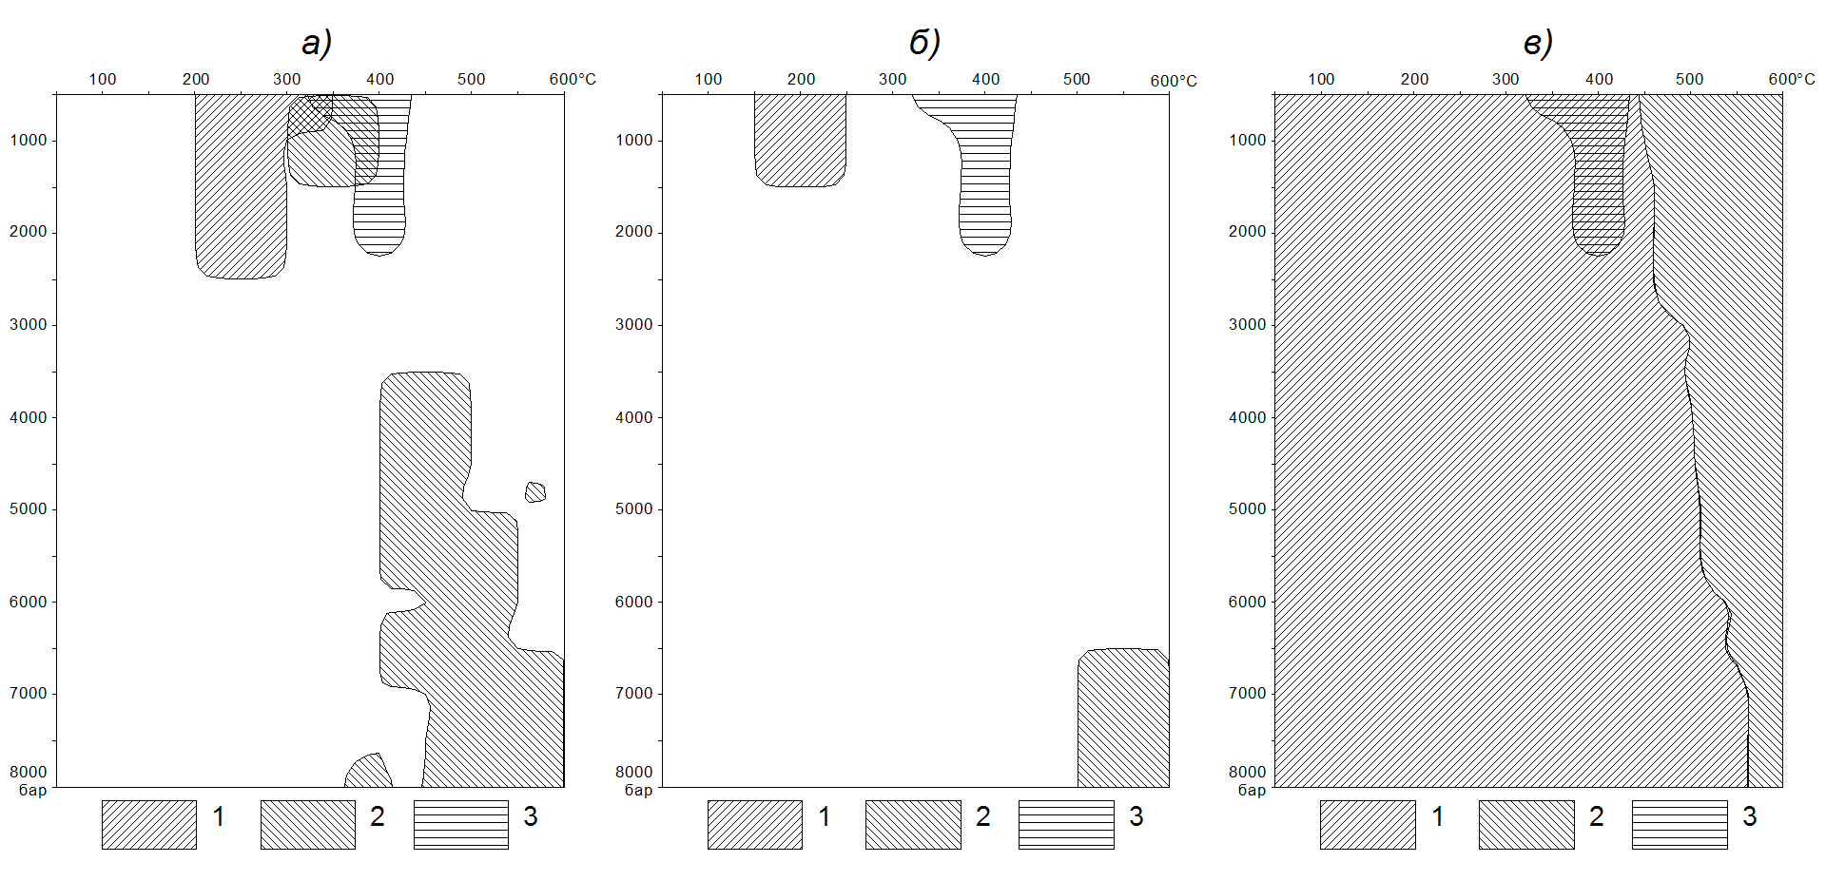
Рис. 2. Расчетные поля равновесия пренита, клиноцоизита и пирита в P-T координатах: а) – при изменении габбро, б) – при изменении пироксенита. Условные обозначения: 1 – пренит, 2 – клиноцоизит, 3 – пирит (с арсенопиритом). Стрелками показаны возможные тренды изменения P-T условий при неравновесном преобразовании исходной породы. в) – Расчетные поля равновесия антигорита, форстерита и пирита при изменении лерцолита. Условные обозначения: 1 – антигорит, 2 – форстерит, 3 – пирит (с арсенопиритом).
Рис. 3. Доля осажденного рудного компонента от исходной его массы (%) при исходной породе – пироксените. Рудные компоненты: а) золото в самородном виде; б) золото в форме калаверита AuTe₂;
в) серебро в самородном виде.
Рис. 4. Доля осажденного рудного компонента от исходной его массы (%) при исходной породе – пироксените. Рудные компоненты: а) серебро в форме акантита Ag₂S; б) платина в самородном виде;
в) платина в форме куперита PtS.
Рис. 5. Доля осажденного рудного компонента от исходной его массы (%) при исходной породе – пироксените. Рудные компоненты: а) палладий в самородном виде; б) палладий в форме PdS; в) палладий в форме Pd₄S.
Рис. 6. Доля осажденного рудного компонента от исходной его массы (%) при исходной породе – пироксените. Рудные компоненты: а) палладий в форме котульскита PdTe; б) палладий в форме меренскита PdTe₂; в) ртуть в самородном виде.

При изменении лерцолита родингитовая ассоциация весьма маловероятна: поля андрадита и диопсида далеко отстоят друг от друга (рис. 1, в), а изменение исходной породы дает хлорит-серпентиновые равновесные ассоциации: ниже 450–550°C равновесен антигорит, для всей модельной P-T системы равновесен клинохлор. Антигорит граничит с форстеритом по моновариантной линии при 450–550°C, а при 350–400°C и 0.5–2.0 кбар может содержать сульфидную минерализацию (рис. 2, в).
Достоверность полученных результатов определяется методикой исследования – физико-химическим моделированием методом минимизации термодинамических потенциалов (в частности, свободной энергии Гиббса). Количественные значения интервалов температуры и давления проверить сложно, так как взгляды исследователей на образование данных пород слишком различаются, а методики анализа фактического материала, по сути дела, сводятся к термобарометрии, которая не дает исчерпывающих ответов. Тем не менее, полученные модельные парагенезисы соответствуют природным, наблюдаемым в родингитах юго-восточной части Восточного Саяна [Дамдинов и др., 2004].

Литература
- Васильев В.И., Чудненко К.В., Жатнуев Н.С., Васильева Е.В. Комплексное компьютерное моделирование геологических объектов на примере разреза зоны субдукции // Геоинформатика, 2009. №3. – C. 15–30.
- Дамдинов Б.Б., Жмодик С.М., Миронов А.Г., Очиров Ю.Ч. Благороднометалльная минерализация в родингитах юго-восточной части Восточного Саяна // Геология и геофизика, 2004. Т. 45. №5. – С. 277–287.

